**ÖN TAMPON**

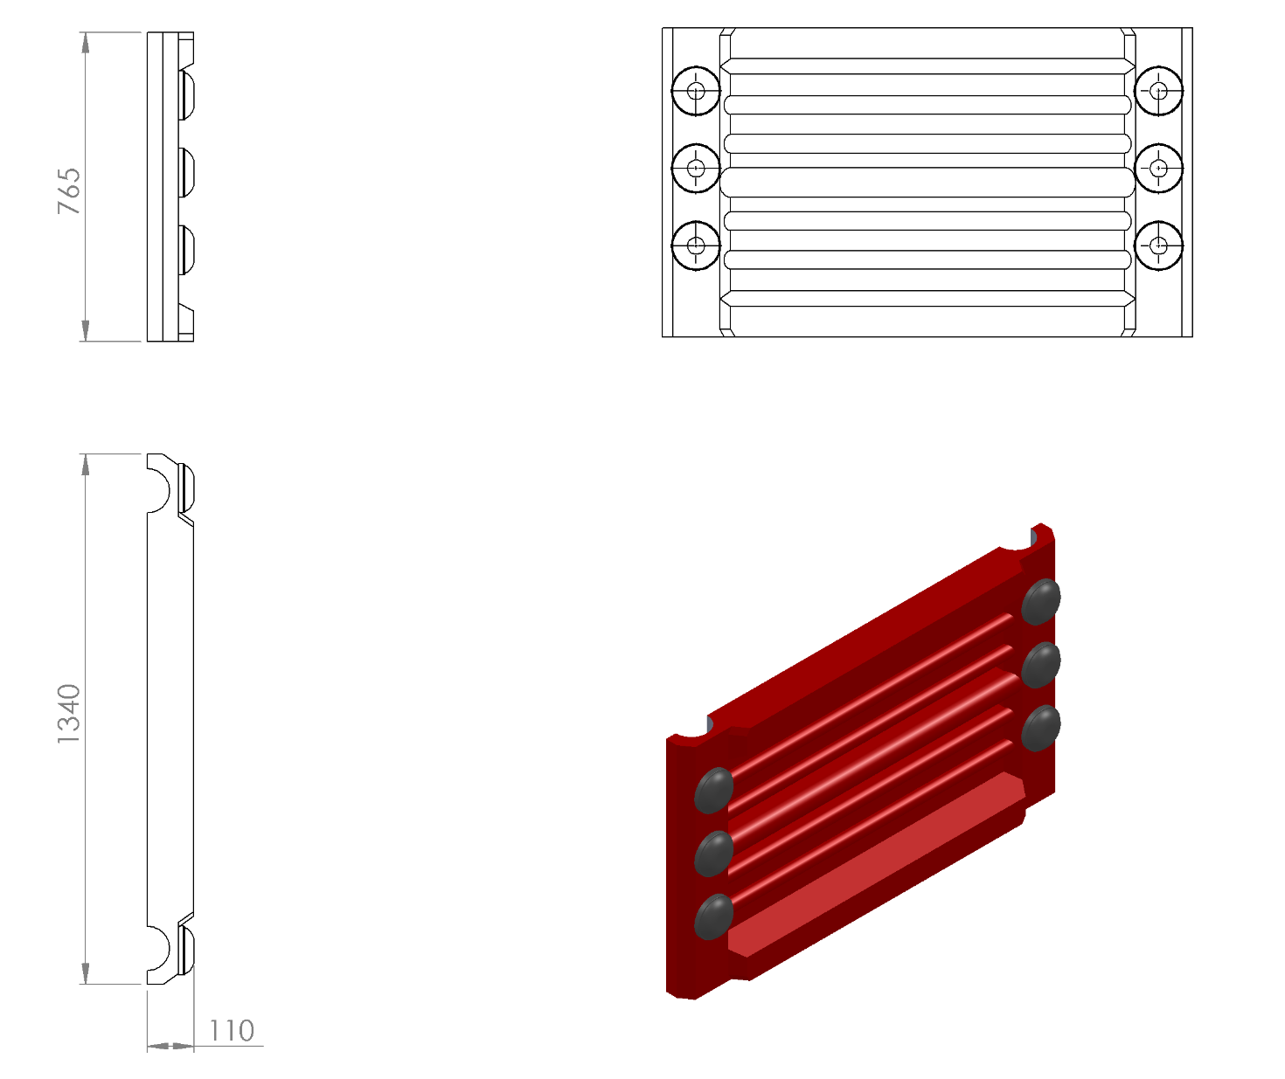

110 x 1340 x 765 mm ölçülerinde üretilecek olan kamyon ön tampon 1. Sınıf polietilen malzemeden rotasyon yöntemi ile tek parça ve çift cidarlı olarak minimum 13 kg ağırlığında çocukların ilgisini çekecek canlı renklerde üretilecektir.

Teknik resme uygun olarak üretilecek olan ön tampon tasarımı ızgara görünümlü federleri yüksek mukavemet özelliği kazandıracak olup far görünümü ile görsel zenginlik sağlayacaktır.